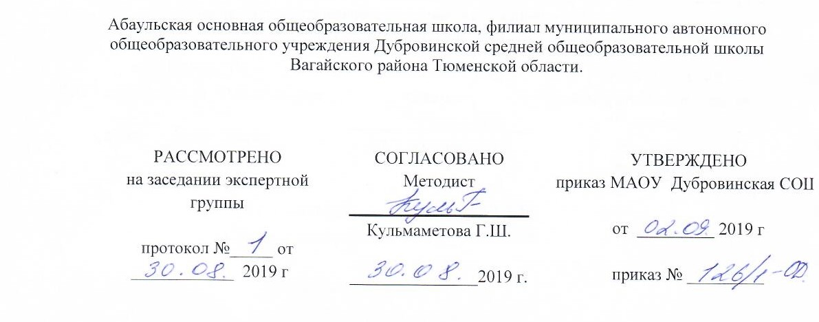
Комплексно-тематическое планирование
по физической культуре
в группе кратковременного пребывания
«Будущий первоклассник»
Планирование составлено на основе основной общеобразовательной «Примерной общеобразовательной программы дошкольного образования «ОТ РОЖДЕНИЯ ДО ШКОЛЫ» под редакцией Н. Е. Вераксы, Т. С. Комаровой, М. А. Васильевой.
Воспитатель ГКП: Муратбакиева Э.Ш
2019г.

Физическое воспитание

Физическое воспитание направлено на охрану жизни и укрепление здоровья детей; своевременное формирование у них двигательных умений и навыков, развитие психических качеств: (быстрота, сила, гибкость, выносливость), овладение физическими упражнениями и подвижными играми, воспитание жизнерадостной, целеустремленной, волевой, творческой личности.
Основной формой систематического обучения детей физическим упражнениям являются физкультурные занятия, которые состоят из трех частей: вводной, основной и заключительной. В каждой из них решаются образовательные, воспитательные и оздоровительные задачи.

К концу года дети могут:

- выполнять правильно все виды основных движений: (ходьба, бег, прыжки, метание, лазанье);
- прыгать на мягкое покрытие с высоты 40см.; мягко приземляться;
- прыгать в длину с места на расстоянии не менее 100 см., с разбега- 180см., в высоту с разбега не менее 50см., прыгать через короткую и длинную скакалку разными способами;
- перебрасывать набивные мячи (вес 1 кг.), бросать предметы в цель из разных исходных положений, попадать в вертикальную и горизонтальную цель с расстояния 4- 5 м, метать предметы правой и левой рукой на расстояние 5- 12м, метать предметы в движущуюся цель, владеть школой мяча;
- Перестраиваться в 3- 4 колонны, в 2 -3 круга на ходу, в две шеренги после расчета на первый – второй, соблюдать интервалы во время передвижения;
- выполнять физические упражнения из разных исходных положений, четко и ритмично в заданном темпе, под музыку, по словесной инструкции;
- сохранять правильную осанку;
- активно участвовать в играх;
- проявлять дисциплинированность, выдержку, самостоятельность и творчество в двигательной деятельности, демонстрировать красоту, грациозность, выразительность движений.

Неделя  Месяц |  | Первая | Вторая |  | Третья | Четвертая
СЕНТЯБРЬ | № (стр.) |  | 1 (13) | 4 (17) |  | 7 (20)
СЕНТЯБРЬ | ЦЕЛИ |  | - упражнять детей в ходьбе и беге в колонне по одному, в беге в рассыпную;  - учить сохранять устойчивое равновесие, формируя правильную осанку при ходьбе по гимнастической скамейке;  - упражнять: в энергичном отталкивании двумя ногами от пола, в прыжках с передвижением вперед; в перебрасывании мяча. | - повторить ходьбу и бег между предметами;  - учить ходьбе на носках;  - обучать энергичному отталкиванию двумя от пола/земли и взмаху рук в прыжках с доставанием до предмета;  - упражнять в подбрасывании мяча вверх двумя руками;  - бег до 1,5 минут. |  | - упражнять: в ходьбе с высоким подниманием колен, в непрерывном беге до 1 минуты; в ползании по гимнастической, скамейки с опорой на ладони и колени;  - разучить подбрасывание мяча вверх;  - развивать ловкость и устойчивость при ходьбе по шнуру.

Неделя  Месяц |  | Первая | Вторая |  | Третья | Четвертая
ОКТЯБРЬ | № (стр.) |  | 13 (27) | 16 (29) |  | 19 (33)
ОКТЯБРЬ | ЦЕЛИ |  | - учить в перестроению детей в колонну по два;  - упражнять: в непрерывном беге до 1 минуты; в перепрыгивании через шнуры и перебрасывании мяча.  - учить ходьбе приставным шагом по гимнастической скамейке. | - разучить с детьми поворот по сигналу воспитателя во время ходьбы в колонне по одному;  - упражнять в беге с перешагиванием через бруски;  - закрепить навык приземления на полусогнутые ноги при спрыгивании;  - повторить перебрасывание мяча друг другу и переползание через препятствие. |  | - продолжать отрабатывать навык: ходьбы с изменением темпа движения по сигналу воспитателя; бег в рассыпную;  - развивать координацию движений и глазомер при метании мяча в цель;  - упражнять в ползании под дугу с сохранением устойчивого равновесия.

Неделя  Месяц |  | Первая | Вторая |  | Третья | Четвертая
НОЯБРЬ | № (стр.) |  | 25 (39) | 28 (42) |  | 31 (44)
НОЯБРЬ | ЦЕЛИ |  | - продолжать отрабатывать навык ходьбы с высоким подниманием колен и бег в рассыпную;  - продолжать учить детей перекладывать малый мяч из одной руки в другую во время ходьбы по гимнастической скамейке;  - развивать ловкость и координацию движений;  - упражнять в прыжках и перебрасывании мяча в шеренгах. | - повторить ходьбу с изменением направления движений, бег между предметами;  - учить прыжкам на правой и левой ноге по переменно с продвижением вперёд;  - упражнять в ползании на четвереньках, подталкивая головой набивной мяч в прямом направлении, в отбивании мяча в пол продвигаясь вперёд шагом. |  | - упражнять: детей в беге с изменением темпа движений, в ходьбе между предметами «змейкой»; в ползании по гимнастической скамейке на четвереньках с опорой на предплечье и колени; в ходьбе на носках, руки за головой;  - повторить ведение мяча в ходьбе.

Неделя  Месяц |  | Первая | Вторая |  | Третья | Четвертая
ДЕКАБРЬ | № (стр.) |  | 1 (50) | 4 (52) |  | 7 (55)
ДЕКАБРЬ | ЦЕЛИ |  | - упражнять: в беге колонной по одному с сохранением правильной дистанции друг от друга, в беге между предметами, не задевая их, в перебрасывании мяча друг другу;  - разучить ходьбу по наклонной доске, сохраняя устойчивое равновесие и правильную осанку;  - отрабатывать навык прыжка на двух ногах с преодолением препятствий. | - упражнять: в ходьбе и беге по кругу, взявшись за руки, с поворотом в другую сторону, в ползании на четвереньках между кеглями, в подбрасывании и ловле мяча;  - разучить прыжки с ноги на ногу с продвижением вперёд. |  | - упражнять в ходьбе и беге в рассыпную, в ползании по гимнастической скамейке на животе и сохранении равновесия;  - закреплять умение ловить мяч, развивая ловкость и глазомер.

Неделя  Месяц |  | Первая | Вторая |  | Третья | Четвертая
ЯНВАРЬ | № (стр.) |  |  | 13 (62) |  | 16 (65)
ЯНВАРЬ | ЦЕЛИ |  |  | - упражнять в беге и ходьбе между предметами, не задевая их, в прыжках с ноги на ногу, забрасывании мяча в кольцо, развивая ловкость и глазомер;  - продолжать устойчивое равновесие при ходьбе и беге по наклонной доске. |  | - упражнять в ходьбе и беге по кругу, ползании на четвереньках, прокатывая мяч перед собой головой;  - разучить прыжок в длину с места.

Неделя  Месяц |  | Первая | Вторая | Третья | Четвертая
ФЕВРАЛЬ | № (стр.) |  | 22 (69) | 25 (73) | 28 (75)
ФЕВРАЛЬ | ЦЕЛИ |  | - отрабатывать ходьбу и бег по кругу, держась за шнур;  Продолжать учить влезать на гимнастическую стенку, не пропуская реек;  - упражнять в сохранении устойчивого равновесия при ходьбе по скамейке, в прыжках с продвижением вперед и ведении мяча в прямом направлении. | - упражнять в ходьбе и беге в рассыпную, в непрерывном беге до 1,5 минут, в перепрыгивании через бруски и забрасывании мяча в корзину;  - продолжать учить сохранять устойчивое равновесие при ходьбе по наклонной доске. | - упражнять в ходьбе и беге по кругу, в рассыпную, в ползании под дугу, в отбивании мяча об пол;  - закреплять навык энергичного отталкивания и приземлении на полусогнутые ноги при прыжках в длину с места.

Неделя  Месяц |  | Первая | Вторая |  | Третья | Четвертая
МАРТ | № (стр.) |  | 34 (79) | 1 (82) |  | 4 (85)
МАРТ | ЦЕЛИ |  | - упражнять в медленном непрерывном беге, в сохранении равновесия при ходьбе по гимнастической скамейке и прыжках с ноги на ноги, в ведении мяча;  - продолжать учить влезать на гимнастическую стенку, не пропуская реек. | - упражнять в ходьбе в колоне по одному с поворотом в другую сторону по сигналу воспитателя, в прыжках из обруча в обруч, в перебрасывании мяча друг другу, развивая ловкость и глазомер;  - разучить ходьбу по канату с мешочком на голове. |  | - упражнять в ходьбе и беге по кругу с изменением направления движения и в рассыпную, в метании мешочков в цель, в ползании между кеглями;  - разучить прыжок в высоту с разбега.

Неделя  Месяц |  | Первая | Вторая |  | Третья | Четвертая
АПРЕЛЬ | № (стр.) |  | 10 (90) | 13 (93) |  | 16 (95)
АПРЕЛЬ | ЦЕЛИ |  | - упражнять в ходьбе с перестроением в пары и обратно, в подлезании под рейку в группировке и равновесии;  - закреплять умение в метании в горизонтальную цель. | - упражнять в ходьбе и беге по кругу, в прыжках на двух ногах, в метании в вертикальную цель;  - продолжать учить сохранять устойчивое равновесие при ходьбе по гимнастической скамейке. |  | - упражнять в ходьбе и беге между предметами, в прокатывании обручей и пролезание в них;  - разучить прыжки с короткой скакалкой.

Неделя  Месяц |  | Первая | Вторая |  | Третья | Четвертая
МАЙ | № (стр.) |  | 22 (99) | 25 (102) |  | 28 (105)
МАЙ | ЦЕЛИ |  | - упражнять в ходьбе и беге колонной между предметами, в равновесии и прыжках;  - закреплять навык влезания на гимнастическую стенку одноименным способом. | - упражнять в ходьбе и беге парами с поворотом в другую сторону, в перешагивании через набивные мячи, положенные на гимнастическую скамейку, в прыжках на двух ногах с продвижением вперед;  - отрабатывать навыки бросания мяча о стену. |  | - упражнять в ходьбе и беге по одному с перешагиванием через предметы, в перебрасывании мяча друг другу и лазании;  - разучить прыжок в длину с разбега.

